پياده سازي الگوريتم انتشار نور توسط

اتوماتاي سلولي دو بعدي

مهدي شاه‌آبادي محمد رضا ميبدي

دانشكده مهندسي كامپيوتر و فناوري اطلاعات

دانشگاه صنعتي اميركبير

تهران ايران

چكيده
اتوماتاي سلولي يک مدل رياضي براي سيستم هايي است كه در آنها چندين مؤلفه ساده براي ايجاد الگوهاي پيچيده با هم همكاري مي كنند و رفتار هر جزء بر اساس رفتار همسايگانش تعيين مي شود. در اين مقاله راه حلي مبتني بر اتوماتاي سلولي براي مسئله انتشار نور پيشنهاد ميگردد. مسئله انتشار نور داراي كاربردهاي متعددي است. بطور مثال با استفاده از اين روش مي توان نواحي كوري را كه فرستنده هاي رادار يا تلفن همراه ويا فرستنده تلويزيون نمي توانند پوشش دهند را مشخص كرد. در اين مقاله با استفاده از يك اتوماتي سلولي دو بعدي، محيطي براي شبيه سازي مسئله انتشار نور ايجاد ميكنيم.
واژه هاي كليدي: آتوماتاي سلولي، الگوريتمهاي موازي، انتشار نور

1- مقدمه
اتوماتاي سلولي (CA) آرايه اي از اعضاي متصل به هم مي باشد كه در آن محاسبات براساس ارتباطات محلي بصورت موازي و همزمان انجام مي شود. اين مدل محاسباتي براي اولين بار توسط von Neumann ارائه شد. درحال حاضر اتوماتاي سلولي از زواياي مختلفي در حال مطالعه بوده و رابطه اين ساختار با مسايل موجود در حال اكتشاف و بررسي مي باشد. امروزه اتوماتاي سلولي را ساختاري مي دانند كه در اجرا نمودن محاسبات پيچيده داراي توان بالقوه اي بوده و اين محاسبات را بصورت بسيار كارا انجام مي دهد[1] . به همين دليل، اتوماتاي سلولي براي مدل نمودن حوادث طبيعي نظير جريان سيالات، آرايش كهكشانها، زمين لرزه ها و الگوهاي بيولوژيكي استفاده مي شود. همچنين از آن بعنوان ابزاري براي انجام محاسبات بسيار سريع در زمينه شبيه سازي سيستم ها و در كارهاي محاسباتي نظير پردازش تصوير[9,10] ورمزنگاري استفاده مي شود[11].
در اين مقاله الگوريتمي براي نشان دادن چگونگي پراكندگي و انتشار نور توسط آتوماتاي سلولي ارائه مي شود. مسئله اي كه مي خواهيم در اين مقاله به بحث آن بپردازيم بدين قرار است كه، در يك محيط يك منبع نوراني وجود دارد كه پس از روشن شدن, باعث روشن شدن محيط مي شود، همچنين در اين محيط اشياء مختلفي وجود دارد كه مانع از روشن شدن نواحيي از محيط توسط اين منبع مي شوند. اين اشياع مي توانند ديوار هاي يك ساختمان باشند و يا اشياعي باشند كه درون ساختمان قرار دارند( شكل 1). پس فرض مي كنيم در يك قسمت از اين محيط يك منبع نوري قرار گرفته است حال مي خواهيم ببينيم كه كدام نواحي از اين محيط توسط اين منبع نوري روشن مي شود وكدام نواحي تاريك باقي مي مانند(در سايه اشياء قرار مي گيرند).مسئله انتشار نور ميتواند كاربردهاي فراواني داشته باشد. بطور مثال با استفاده از اين روش مي توان نواحي كوري را كه فرستنده هاي رادار يا تلفن همراه ويا فرستنده تلويزيون نمي توانند پوشش دهند را كاملاً مشخص كرد.
در اين مقاله براي اولين بار راه حلي مبتني بر اتوماتاي سلولي براي مسئله انتشار نور پيشنهاد ميگردد واز اين طريق محيطي براي شبيه سازي مسئله انتشار نور ايجاد ميشود. مسئله انتشار نور داراي كاربردهاي متعددي است. بطور مثال با استفاده از اين روش مي توان نواحي كوري را كه فرستنده هاي رادار يا تلفن همراه ويا فرستنده تلويزيون نمي توانند پوشش دهند را مشخص كرد. در ادامه اين مقاله در قسمت 2 شرح مختصري بر آتوماتاي سلولي داده مي شود و در قسمت 3 مشخصات آتوماتاي سلولي استفاده شده بيان مي شود. در قسمت 4 الگوريتم پيشنهادي ارائه مي شود و در قسمت 5 و 6 مراحل اجراي الگوريتم پيشنهادي و يک رديابي براي ان ارائه ميگردد. آخرين قسمت مقاله نتيجه گيري ميباشد.

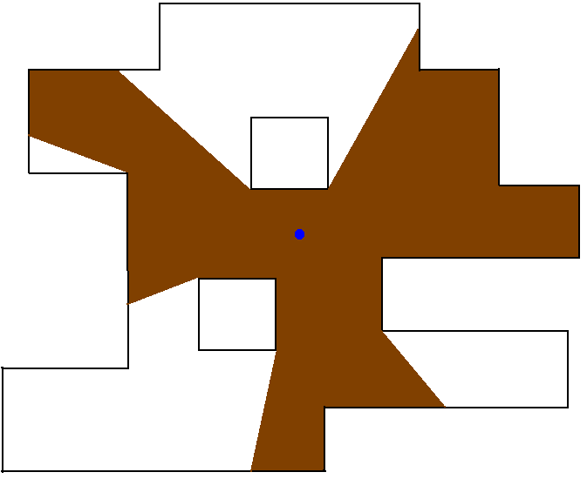
شكل 1: محيط يك ساختمان با ديوارهاي داخلي كه توسط يك منبع نوراني روشن شده است

2-اتوماتاي سلولي
اتوماتاي سلولي مدل رياضي براي سيستم هايي است كه در آنها چندين مؤلفه ساده براي الگوهاي پيچيده با هم همكاري مي كنند. اتوماتاي سلولي از يك شبكه منظم سلولها تشكيل شده است كه هر سلول مي تواند (K>1) مقدار مختلف به خود بگيرد. سلولهاي اتوماتاي سلولي در زمانهاي گسسته بطور همزمان و برطبق يك قانون محلي بنام بهنگام مي شوند كه در آن مقدار هر سلول براساس مقادير سلولهاي همسايه تعيين مي گردد. اتوماتاي سلولي براساس معيارهاي مورد بررسي به دسته هاي مختلف تقسيم مي گردد. بعنوان نمونه براساس معيار بعد شبكه، اتوماتاي سلولي به اتوماتاي سلولي يك بعدي، دوبعدي و غيره تقسيم مي گردد و براساس مقدار k به اتوماتاي سلولي دودوئي (k=2) و اتوماتاي سلولي چند مقداره (k>2) تقسيم مي شود. همچنين اتوماتاي سلولي را براساس شبكه همسايه ها مي توان به دودسته اتوماتاي سلولي با مرز پريوديك و اتوماتاي سلولي با مرز غير پريوديك تقسيم نمود. بعنوان مثال در اتوماتاي سلولي يك بعدي با n سلول كه در شكل 2 نشان داده شده است در صورتي كه سلولهاي شماره 1و n با هم همسايه درنظر بگيريم اتوماتاي سلولي را با مرز پريوديك و در صورتي كه براي سلولهاي 1وn دو سلول مجازي با مقدار صفر بعنوان همسايه در نظر بگيريم آنرا اتوماتاي سلولي با مرز غير پريوديك مي نامند.[4,5,6,7]

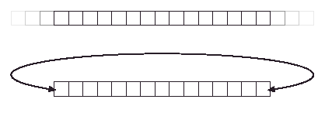
شكل 2: اتوماتاي سلولي يك بعدي با مرز غير پريوديك و اتوماتاي سلولي يك بعدي با مرز پريوديك

در اتوماتاي سلولي يك بعدي مقدار سلول i(براي 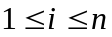) در زمان t كه با 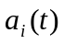 نشان داده ميشود بصورت زير محاسبه ميگردد.
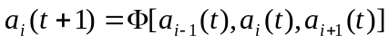
در رابطه بالا ،اگرقانون Φ فقط به مقدار همسايه ها بستگي داشته با شد آنراقانون general مينامند و اگر قانون Φ تابعي از مجموع مقادير سلولهاي همسسايه و سلول مركزي باشد آنرا قانون totalistic ميگويند و بصورت زير بيان ميشود
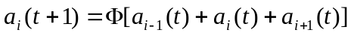
در صورتي كه قانون تابعي از مجموع مقادير سلولهاي همسايه و مقدار سلول مركزي باشد آنرا قانون Outer totalistic مي گويند و بصورت زير نشان داده مي شود.
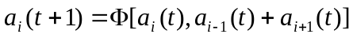

همچنين قانون Φ ميتواند بصورت قطعي يا احتمالي باشد . در صورتيكه Φ يك تابع تصادفي باشد آنرا قانون احتمالي و در غير اينصورت آنرا قانون قطعي ميگويند. مطالب مطرح شده فوق را ميتوان به اتوماتاي سلولي با ابعاد بيشتر نيز تعميم داد. دو همسايگي مهم در اتوماتاي سلولي دو بعدي همسايگهاي مور و ون نيومن مطابق شکل 3 هستند.
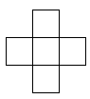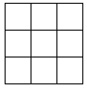
همسايگي von Neuman همسايگي Moore
شكل 3: انواع همسايگي هاي مهم در اتوماتاي سلولي

در اين مقاله به اتوماتاي سلولي از ديد يك ماشين محاسباتي عمومي نگريسته شده و الگوريتمي براي حل مساله انتشار نور ارايه گرديده است. براي حل مسائل محاسباتي به يك ساختمان داده نياز مي باشد. اين ساختمان داده شامل ورودي و خروجي و يك رويه براي تبديل ورودي به خروجي مي باشد. مراحل پردازش و تبديل ورودي به خروجي در اتوماتاي سلولي توسط انتقال حالتهاي اتوماتاي سلولي پياده سازي مي شود. هرچنددر تعريف CA استاندارد حافظه منظور نشده است، ولي اگر اتوماتاي سلولي خواسته باشد نقش يك ماشين محاسبه گر عمومي را بازي كند اولاٌ هر سلول نياز به تعدادي حافظه و همچنين قابليت نوشتن مقادير خروجي در حافظه را بايستي داشته باشد.
تعريف ارائه شده در زير كه در اين مقاله بعنوان تعريف اتوماتاي سلولي در نظر گرفته شده است،اصلاح شده تعريف اتوماتاي ميلي مي باشد[12]:
تعريف 2-1: هر اتوماتاي سلولي را بصورت 7 تايي به صورت (Q,d,V,Σ,Δ,δ,λ) مي باشد كه در آن :
1- Q مجموعه حالاتي است كه هر سلول مي تواند اختيار كند.
2- d ابعاد فضاي سلولي را مشخص مي نمايد. به ازاي d=1 يك اتوماتاي سلولي يك بعدي و به ازاي d=2 يك اتوماتاي سلولي دوبعدي خواهيم داشت.
3- براي هر سلول x در اتوماتاي سلولي آرايه 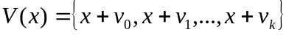 مشخص كننده k+1 همسايه اي مي باشد كه بصورت مستقيم با سلول در ارتباطند.
4-Σ الفباي ورودي اتوماتاي سلولي مي باشد.
5 -Δ الفباي خروجي اتوماتاي سلولي مي باشد.
6- δ تابع انتقال است كه بفرم 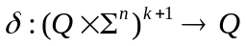مي باشد. براساس تابع انتقال، حالت بعدي هر سلول به حالت و مقادير حافظه اي تمامي همسايگان آن سلول در مرحله فعلي بستگي دارد.n تعداد ثبات هاي هر سلول است.
7- λ رابطه مبدل است كه زير مجموعه متناهي از مي باشد .اين مبدل مقدار هر حافظه سلول را با توجه به حالت و مقادير حافظه اي همسايگانش مشخص مي سازد

3- مشخصات اتوماتاي سلولي استفاده شده
براي حل اين مسئله از يك اتوماتاي سلولي دو بعدي با شعاع همسايگي يك و شكل همسايگي MOOR استفاده شده است. همسايگي سلولهاي اطراف اتوماتاي سلولي تهي در نظر گرفته شده. يعني سلولهاي انتهاي سمت راست اتوماتاي سلولي ، هيچ كدام از همسايه هاي سمت راست را ندارند به همين ترتيب سلولهاي در انتهاي چپ و بالا و پايين به ترتيب فاقد همسايه هاي چپ و بالا و پايين مي باشند.

3-1 وضعيتهاي سلول:
در اين مسئله براي نشان دادن وضعيت ها از رنگهاي خاصي استفاده شده. بطور كلي هر سلول مي تواند داراي دو وضعيت روشن يا خاموش باشد. كه بسته به نقش سلول و وضعيت آن، به سلول يك رنگ خاصي نسبت داده مي شود.
همانطوري كه در ابتداي اين مقاله در شرح مسئله بيان شد، هر سلول مي توان سه نوع نقش داشته باشد سلول سد كننده، سلول منبع و سلول عادي. براي نشان دادن انواع اين نقش ها از يك متغيير به نام Typeدر هر سلول استفاده شده است. بنابراين متغيير Typeدر هر سلول داراي سه حالت، به ترتيب زير مي باشد:
سد كننده: سلول سد كننده سلولي است كه هرگز روشن نمي شودو از انتشار نور نيز جلوگيري مي كند، براي نشان دادن اين نوع سلول از رنگ سياه استفاده كرده ايم.
منبع نوراني: براي نشان دادن اين نوع سلول از يك رنگ خاص مثل قرمز يا آبي يا سبزو.. استفاده مي كنيم.
عادي: اين نوع سلول براي نشان دادن سلولهايي است كه نه منبع نوراني مي باشند و نه سلول سد كننده.
علاوه بر اين هر سلول عادي مي تواند روشن شده توسط يك منبع نوري باشد يا اينكه خاموش باشد، بدين سبب ما براي نشان دادن اين وضعيت ها در هر سلول از يك متغيير به نام Status استفاده كرده ايم.بنابراين متغيير Status هر سلول مي تواند داراي دو وضعيت بصورت زير باشد:
سلول عادي روشن: سلولي است كه توسط يك منبع نوراني روشن شده است.اين سلول را باهمان رنگ منبع نوراني كه آن را روشن كرده است نشان مي دهيم.
سلول عادي خاموش: سلولي است كه به دلايلي توسط منبع نوراني روشن نشده است، كه اين وضعيت زماني رخ مي دهد كه يا نور منبع نوراني هنوزبه اين سلول نرسيده است و يا اينكه اين سلول در پشت سلولهاي سد كننده اي قرار گرفته است كه مانع از رسيدن نور به اين سلول شده اند(سلول در سايه قرار گرفته است).
در ابتداي كار سلولهاي عادي، داراي رنگ سفيد مي باشند ولي در انتهاي كار برنامه ممكن است با رنگ خاصي رنگ بشوند كه اين امر نشان دهنده اين مي باشد كه سلول توسط يك منبع نوراني روشن شده است و در انتهاي كار الگوريتم، در صورتي كه سلولي هنوز داراي رنگ سفيد باشد اين امرنشانگر اين است كه اين سلول در سايه قرار گرفته است. بدليل اينكه سلولها مي توانند داراي نوع و يا وضعيتهاي مختلفي باشند، براي نشان دادن اين حالات از رنگهاي مختلفي استفاده شده است. بنابراين رنگ در اينجا نشان دهنده Type و Status هر سلول مي باشد و نه بيان كننده State هر سلول.

4- روش كلي كار
براي حل اين مسئله از يك اتوماتاي سلولي دو بعدي استفاده شده. در ابتداي كار مكانهاي اشياء و منابع نوري را بر روي مش دو بعدي مشخص كرده و الگوريتم را اجرا مي كنيم پس از اجراي الگوريتم نواحي كه در سايه قرار مي گيرند و نواحي كه توسط منبع و يا منابع نوراني روشن مي شوند مشخص خواهند شد. روش كار الگوريتم بدين صورت است كه در هر مرحله از اجراي الگوريتم سلولهاي همسايه يك منبع نوراني هستند روشن مي شوند و اين امر همچنان ادامه پيدا مي كند و اگر مانعي بين سلولهاي روشن و همسايه هاي آنها وجود نداشته باشد سلولهاي همسايه سلولهاي روشن نيز به نوبه خود روشن مي شوند بنابراين هر منبع سلولهاي همسايه خود را بصورت گسترش مربعي شكل مانند آنچه كه در شكل 4 نشان داده شده است، روشن مي سازد. سلولهاي سد كننده، مانع از ادامه حركت نور شده و بنابراين بسطه به شرايط محلي ايجاد شده، مانند زاويه بين منبع و مانع، نور با زاويه مشخصي به حركت خود ادامه مي دهد و بنابراين سبب ايجاد سايه اي با زاويه خاصي مي شود. در ادامه بحث به بررسي خصوصيات اتوماتاي سلولي بكار رفته و الگوريتم ارائه شده براي مدل سازي انتشار نور در اتوماتاي سلولي مي پردازيم.

4-1 روش كار الگوريتم ارائه شده
بطور كلي روش كار بدين صورت است كه در ابتداي كار نوع سلولهاي اتوماتاي سلولي را مشخص كرده و مقادير اوليه براي تمام سلولها تعيين مي شوند سپس بطور همزمان هر سلول براساس وضعيت هشت همسايه اش محاسبه اي را انجام مي دهد و بر اساس نتيجه آن محاسبه وضعيت خود را تغيير دهد.
اين الگوريتم براي يك منبع روشنايي ولي با هر تعداد مانع طراحي شده است. در نهايت پس از اتمام الگوريتم مشخص مي شود كه با اين منبع و موانعي كه در محيط وجود دارد كدام نواحي توسط اين منبع روشن شده اند و كدام نواحي توسط اين منبع روشن نشده اند (توسط اين منبع قابل روئيت نيستند).

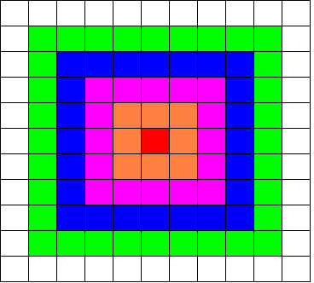
شكل 4: نحوه گسترش مربعي شكل نور از يك منبع نوري

در هر مرحله از اجراي الگوريتم براي تمامي سلولها در صورتي كه هشت همسايگي آنها سلول روشن يا منبع وجود نداشته باشد وضعيتشان بدون تغيير باقي مي ماند و در صورتي كه در همسايگي آنها حداقل يك سلول روشن وجود داشته باشد بايد براي تمام سلولهاي همسايه روشن، يك محاسبه انجام گيرد تا مشخص شود كه اين سلول روشن مي تواند سلول جاري را روشن كند يا خير ؟. براي اينكار لازم است كه در موقعي كه نور انتشار مي يابد موقعيت منبع نيز (مختصات منبع در مش) انتشار يابد. بنابراين سلولهايي كه توسط منبع روشن مي شوند موقعيت منبعي را كه توسط آن روشن شده اند را نيز در خود ذخيره مي كنند. براي اين منظور براي هر سلول دو ثبات به نامهاي Source.x و Source.y در نظر گرفته شده كه به ترتيب موقعيت ستون و سطر منبع را در خود ذخيره مي كنند. مقادير اين ثبات ها در ابتداي كار (در مرحله صفر) برابر با 1- قرار داده مي شوند، همچنين دو ثبات x و y نيز براي هر سلول در نظر گرفته شده كه مقادير ستون و سطر خود همان سلول را ذخيره مي كنند اين مقادير در مرحله صفر بر اساس مختصات هر سلول در مش مقدار دهي مي شوند ومقاديرشان در طي اجراي الگوريتم ثابت مي ماند.
براي هر سلولي كه همسايـﺔ روشن دارد محاسبه انجام شده، بدين صورت است كه به ازاي هر همسايه روشن سلول محاسبه مي شود كه اگر يك پاره خط بين مكان سلول جاري و مكان منبعي كه سلول همسايه سلول جاري را روشن كرده، برروي مش رسم شود اين همسايه روشن برروي آن خط قرار مي گيرد يا خير ؟
اگر جواب مثبت باشد، اين سلول نيز بايستي توسط آن منبع نوراني روشن شود و در غير اينصورت خاموش مي ماند.
در صورتي كه سلول روشن شود علاوه بر تغيير وضعيتش يعني از وضعيت خاموش به روشن مقادير دو ثبات Source.x و Source.y سلول همسايه اي كه اين سلول را روشن كرده را نيز درون ثبات Source.x و Source.y خود كپي مي كند.
براي محاسبه اينكه آيا سلول همسايه روشن برروي اين پاره خط قرار دارد يا خير بصورت زير عمل مي شود:
براي هر سلولي كه در مختصات i,j قرار دارد مقدار را بصورت 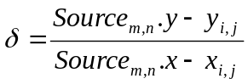 تعريف مي كنيم كه در آن
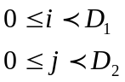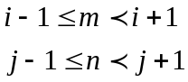

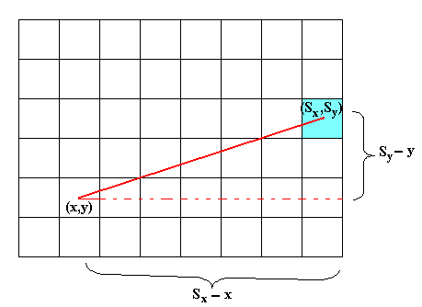
شكل 5: زاويه بين منبع و سلول جاري

همانطور كه در شكل 5 نيز مشخص است 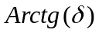 برابر زاويه بين منبع و سلول جاري مي باشد. اين زاويه را مي ناميم. حال در صورتي كه مشخص شود كه سلول همسايه اي كه در زاويه از سلول جاري قرار دارد همان همسايه روشن است، در اين صورت مي توان نتيجه گرفت كه سلول همسايه روشن برروي پاره خط بين سلول جاري و منبع قرار دارد و بنابراين سلول جاري توسط سلول همسايه روشن خود روشن مي شود. براي اينكه مشخص شود هر همسايگي، چپ و راست بالا و پايين و ... در چه زاويه اي از سلول قرار دارند طبق شكل6 همسايه هاي سلول را زاويه بندي كرده ايم.

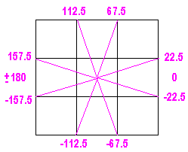
شكل 6: تقسيم همسايه هاي سلول براساس زاويه

مطابق با شكل 6مثلاُ اگر زاويه برابر 32 درجه باشد اين بدين معني است كه نور بايستي از طريق همسايه بالا راست به سلول جاري برسد يعني بايستي همسايه بالا راست، سلول روشن باشد تا سلول روشن شود. براي اجتناب از بكارگيري تابع Arctg در هر سلول، بجاي اينكه سلولهاي همسايه را بر اساس زاويه تقسيم كنيم براساس مقدار دامنه زاويه اي كه نسبت مي تواند داشته باشدتقسيم گرديده شكل 7.
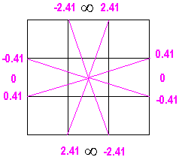
شكل 7: تقسيم همسايه هاي سلول براساس تانژانت زاويه

بنابراين همانطور كه در جدول 1 نيزمشخص است مثلاً سلول همسايه سمت راست بالا كه بين مقدار زاويه 22.5و 67.5 قرار مي گيرد، مقدار آن بين 0.41 و 2.41 مي باشد.

Condition | Cell
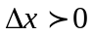AND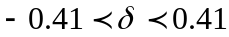 | R
AND 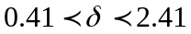 | TR
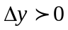 AND 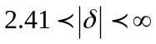 | Top
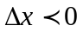 AND 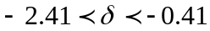 | TL
AND | L
AND | BL
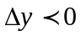 AND | Bottom
AND | BR
جدول 1: تقسيم همسايه هاي سلول براساس تانژانت زاويه

4-1-1 قوانين اتوماتاي سلولي
الف- سلولهايي كه مانع و يا منبع باشند به همان حالت قبلي باقي مي مانند.
ب- هر سلول بجز سلولهايي كه در وضعيت مانع و يا منبع هستند به قرار زير تغيير وضعيت ميدهند
در صورتي كه همسايه روشني نداشته باشد در همان وضعيت قبلي خود مي ماند.
در صورتي كه همسايه روشن داشته باشد و هيچ همسايه مانع و يا سايه نداشته باشد روشن مي شود.
در صورتي كه هم همسايه روشن داشته باشد وهم همسايه سايه و يا مانع داشته باشد. قدر مطلق اختلاف بين زاويه منبع و سلولهاي همسايه مانع و سايه را محاسبه مي كند در صورتي كه يكي از اين مقادير كوچكتر از يك حد آستانه باشد خاموش مي شود و در غير اينصورت روشن مي شود.

4-1-2 روش خاتمه الگوريتم
براي پايان دادن به اين الگوريتم ماكزيمم زمان لازم براي اينكه يك سلول بتواند در كل CA انتشار يابد را بعنوان زمان توقف الگوريتم در نظر گرفته ايم كه آن را در شروع كار به تمام سلولها اعمال مي كنيم. همانطور كه گفته شد در اين الگوريتم از يك CA دو بعدي استفاده كرده ايم، بنابراين بيشترين زمان مورد نياز براي پايان دادن به الگوريتم برابر است با تعداد سلولهاي موجود برروي بزرگترين قطر CA. براي اينكاردرمرحله ابتدايي ما اين زمان را در تمام سلولهاي CA قرار مي دهيم، همچنين براي اينكه هر سلول بتواند بفهمد كه به انتهاي الگوريتم رسيده است يا نه يك حافظه بعنوان شمارنده براي تمام سلولها در نظر گرفته ايم كه در مرحله ابتدايي مقدار آن را صفر قرار مي دهيم، پس از طي هر مرحله از اجراي الگوريتم يك واحد به شمارنده هر سلول اضافه مي شود و پس از رسيدن شمارنده هر سلول به مقدار ماكزيمم زماني، تمام سلولها به حالت خاموش مي روند و الگوريتم خاتمه مي يابد.:

5- الگوريتم پيشنهادي :
براي حل اين مسئله يك اتوماتاي سلولي دو بعدي كه هر سلول آن که داراي چهار حالت 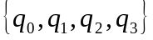 ميباشد را در نظر مي گيريم. همسايگي استفاده شده در اين روش از نوع هشتايي (Moor) مي باشد.

5-1 مراحل اجراي الگوريتم
هركدام از اتوماتانها داراي چهار مرحله اجرايي هستند كه در قسمت زير به شرح مراحل اجراي الگوريتم مي پردازيم:

مرحله اول{q₀}: اين مرحله مرحله آغازين هر سلول بشمار مي آيد. در اين مرحله سلولهاي منبع و مانع در اتوماتاي سلولي را مشخص ميكنيم. بدين منظور مقادير ثبات هاي Type و Status هر سلول را براساس نوع و وضعيت هر سلول تعيين مينماييم. علاوه بر اين مقادير اوليه ثباتهاي ديگر را بصورت زير مقداردهي ميكنيم. شمارنده Counter وپرچم Continue درسلول را برابر صفر و ثباتهاي Source.x و Source.y را برابر 1- و ثبات هاي x وy هر سلول را براساس مختصات سطر و ستون هر سلول مقداردهي مي كنيم. مثلاً سلولي كه در سطر 10و ستون 20 قرار دارد ثباتهاي x وy آن به ترتيب برابر با 10و 20 خواهند بود.. سپس به مرحله دوم مي رويم.

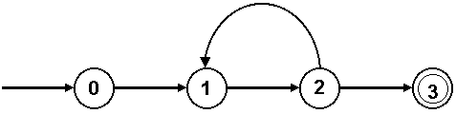
شكل 8: نحوه انتقال بين حالات سلول

مرحله دوم{q₁}: در اين مرحله در صورتي كه سلول جاري سلول عادي باشد حالت همسايه هاي سلول جاري مشاهده مي شود. در صورتي كه يكي از سلولهاي همسايه اين سلول روشن باشد محاسبه گفته شده در قبل صورت مي گيرد و مشخص مي کندكه سلول جاري بايستي روشن شود يا خير؟ درصورت مثبت بودن پاسخ مقادير ثباتهاي Source.x و Source.yو Status به روز مي شوند. مثلاً اگر براساس محاسبه مشخص شود كه سلول جاري توسط سلول همسايه بالايي خود روشن مي شود يعني
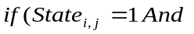
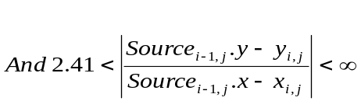
در اينصورت مقادير ثبات بصورت زير بروز مي شوند.
source_{i,j}.x=source_{i-1,j}.x
source_{i,j}.y=source_{i-1,j}.y
State_{i,j}=q₂

و در انتهاي كار يك واحد از شمارنده Counter كم مي شود و سپس به مرحله سوم مي رويم .

مرحله سوم{q₂} : در اين مرحله مقدار شمارنده Counterآزمايش مي شود در صورتي كه مقدارش صفر باشد به مرحله چهارم مي رويم و در غير اينصورت به مرحله دوم باز مي گرديم.
مرحله چهارم{q₃} : اين مرحله مرحله پاياني الگوريتم مي باشد و در اين مرحله تمام سلولهاي اتوماتاي سلولي خاموش مي شوند و الگوريتم پايان مي پذيرد.
بطور كلي مي توان روش كاراين الگوريتم را با استفاده از شبه كد زير نشان داد.

STEP 1: Initialize Registers of All Cells And go to step 2
STEP 2:
// Right cell
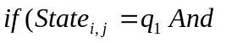
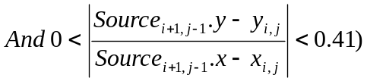 Then
source_{i,j}.x=source_{i,j+1}.x , source_{i,j}.y=source_{i,j+1}.y, Counter = Counter-1, State_{i,j}=q₂

// TopRight cell

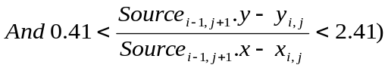 Then
source_{i,j}.x=source_{i-1,j+1}.x, source_{i,j}.y=source_{i-1,j+1}.y, Counter = Counter-1,State_{i,j}=q₂

// Top cell
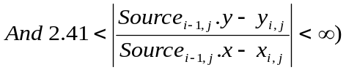 Then
source_{i,j}.x=source_{i-1,j}.x , source_{i,j}.y=source_{i-1,j}.y, Counter = Counter-1, State_{i,j}=q₂

// TopLeft cell

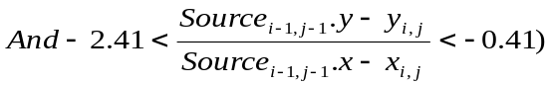 Then
source_{i,j}.x=source_{i-1,j-1}.x, source_{i,j}.y=source_{i-1,j-1}.y, Counter = Counter-1, State_{i,j}=q₂

// Left cell
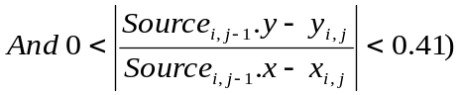 Then
source_{i,j}.x=source_{i,j-1}.x, source_{i,j}.y=source_{i,j-1}.y, Counter = Counter-1, State_{i,j}=q₂

// BottomLeft cell
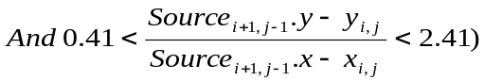 Then
source_{i,j}.x=source_{i+1,j-1}.x, source_{i,j}.y=source_{i+1,j-1}.y, Counter = Counter-1, State_{i,j}=q₂

// Bottom cell

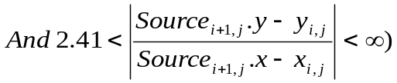 Then
source_{i,j}.x=source_{i+1,j}.x, source_{i,j}.y=source_{i+1,j}.y, Counter = Counter-1, State_{i,j}=q₂

// BottomRight cell

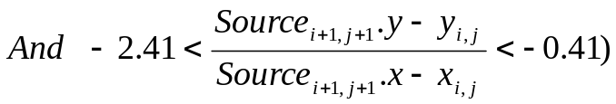Then
source_{i,j}.x=source_{i+1,j+1}.x, source_{i,j}.y=source_{i+1,j+1}.y, Counter = Counter-1, State_{i,j}=q₂

STEP 3:

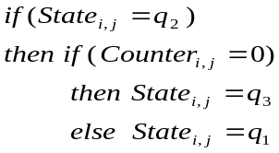

STEP 4:
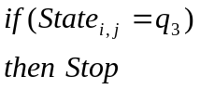

6- رديابي الگوريتم
در اين قسمت نمونه اي از رديابي اين الگوريتم آورده شده است.

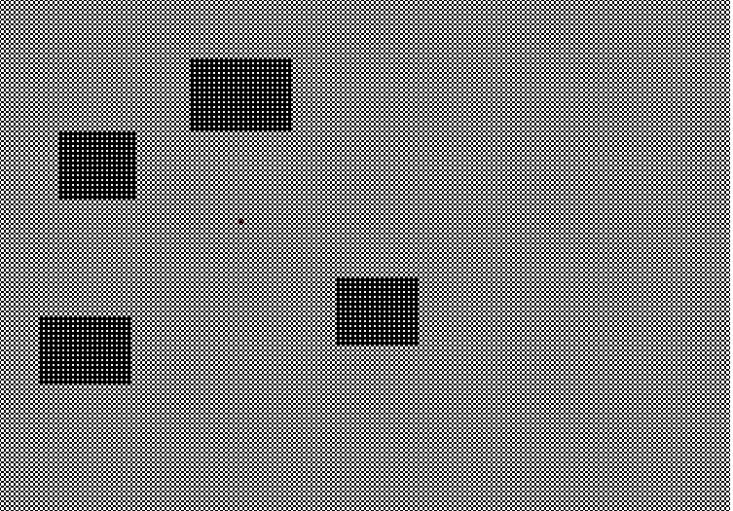 | 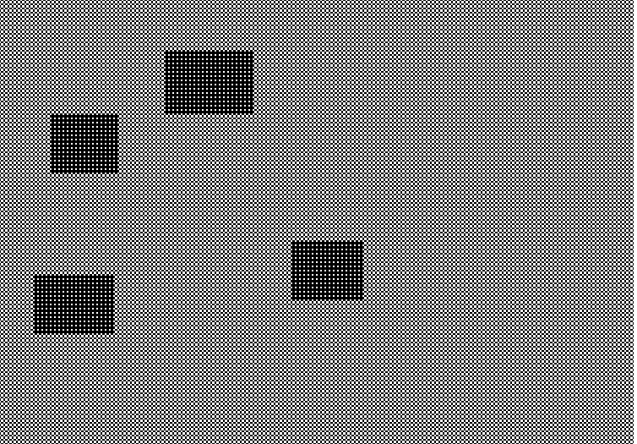 | 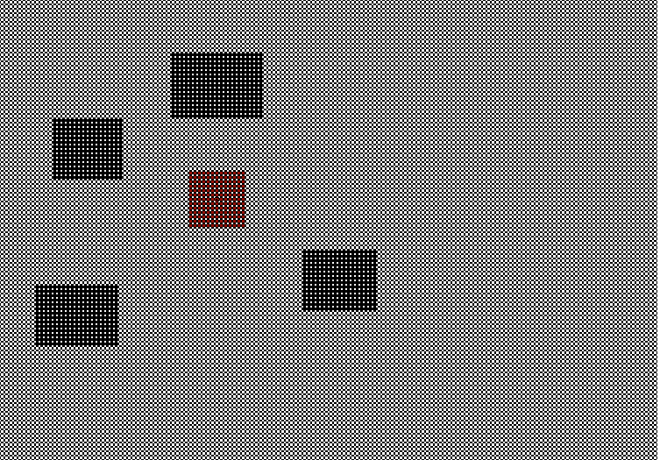
محيط انتشار و مكان منبع نوري | شكل اصلي محيط انتشار نور با موانع | مرحله پنجم اجراي الگوريتم
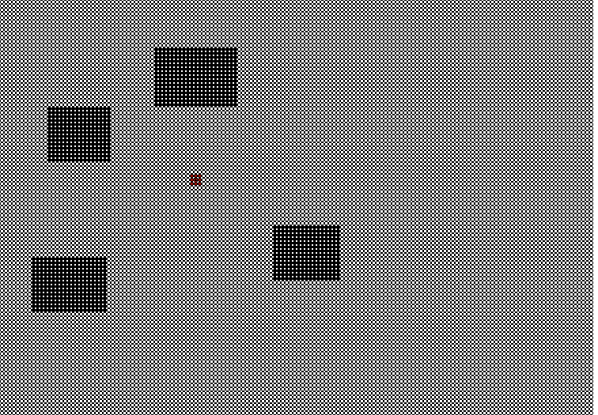 | 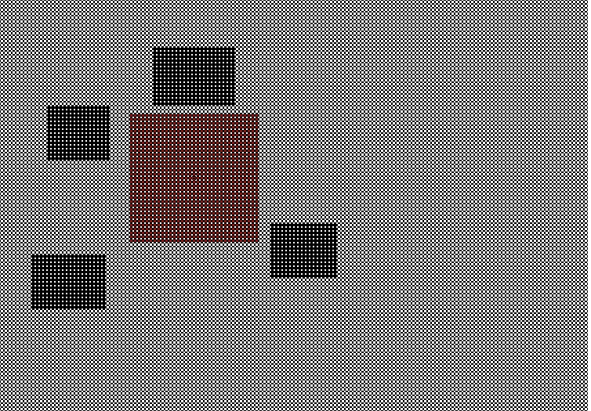 | 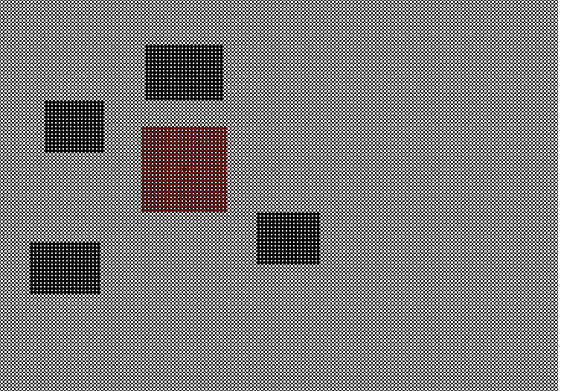
مرحله اول اجراي الگوريتم | مرحله پانزدهم اجراي الگوريتم | مرحله دهم اجراي الگوريتم
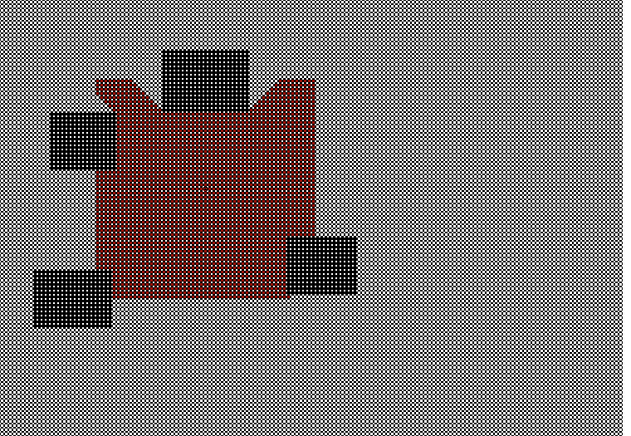 | 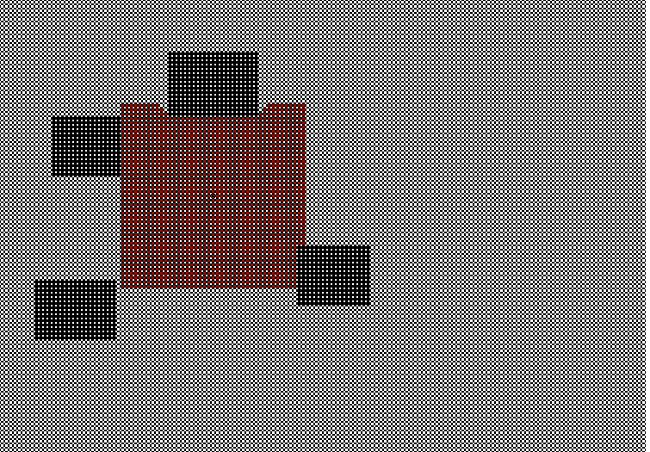 | 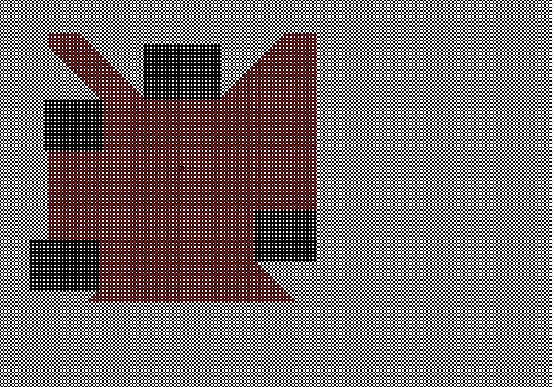
مرحله بيست و پنجم اجراي الگوريتم | مرحله بيستم اجراي الگوريتم | مرحله سي و پنجم اجراي الگوريتم
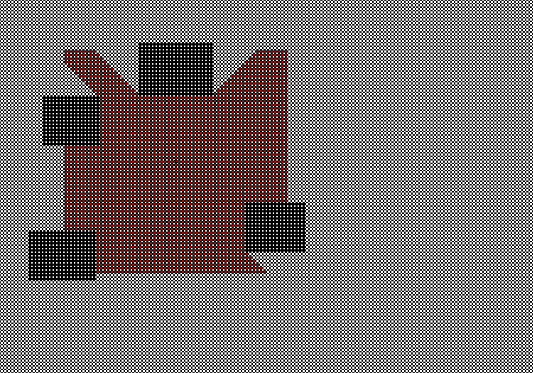
مرحله سي ام اجراي الگوريتم

7- نتيجه گيري
اتوماتاي سلولي براي مدل نمودن حوادث طبيعي نظير جريان سيالات، آرايش كهكشانها، زمين لرزه ها و الگوهاي بيولوژيكي و همچنين از آن بعنوان مدلي براي محاسبات سريع در زمينه هايي از قبيل پردازش تصوير ورمزنگاري استفاده شده است. در اين مقاله کاربرد اتوماتاي سلولي در مدل کردن انتشار نور پيشنهاد گرديد و الگوريتمي براي آن ارايه شد. مسئله انتشار نور داراي كاربردهاي متعددي است. بطور مثال با استفاده از اين روش مي توان نواحي كوري را كه فرستنده هاي رادار يا تلفن همراه ويا فرستنده تلويزيون نمي توانند پوشش دهند را مشخص كرد. الگوريتم ارايه شده داراي پيچيدگي زماني O(n) مي باشد. حل اين مسئله يکبار ديگر توانايي آتوماتاي سلولي را در مدل كردن پديده هاي طبيعي نشان ميدهد.

مراجع
[1] S. Wolfram, “Computation Theory of Cellular Automata”, Physica Scripta, Vol. 9,pp. 170-183, 1985.
[2] N .H. Packard and S. Wolfram, "Two-Dimensional Cellular Automata", Journal of Statistical Physics, Vol 38 , pp 901-946, 1985.
[3]T. Toffoli and N. Margolus, Cellular Automata Machines: A New Environment for Modeling, MIT Press Series in Scientific Computation, 1987.
[4] P. Pal Chaudhuri, D. Roy Chowdhury, S. Nandi, and S. Chattopadhyay, “Additive Cellular Automata Theory and Applications”, Volume1, IEEE Computer Society Press, 1997.
[5] S. Wolfram., “Cellular Automata and Complexity: Collected Papers”, Addison-Wesley, 1994.
[6] S. Wolfram, "Cellular Automata", Los Alamos Science, Vol 9, pp 2-21,1983.
[7] S. Wolfram “Twenty Problems in the Theory of Cellular Automata”, Physica Scripta, Vol. 9, pp. 170-183, 1985.
[8] S. Wolfram, “Universality and Complexity in Cellular Automata”, Physica D, Vol. 10, pp. 1-35, 1984.
[9] A. Popovici and D. Popovici, “Cellular Automata in Image Processing”, Departments of Computer Science and Mathematics University of the West Timisoara, Romania AMS 2000.
[10] M. Mazzariol, B. Gennart and R.D. Hersch, “Dynamic Load Balancing of Parallel Cellular Automata”, Proc. SPIE Conference, San Diego, Vol. 4118, 2129, 2000.
[11] S. Nandi, B.K. Kar and P. Chaudhuri, “Theory and Applications of Cellular Automata in Cryptography”, Vol. 43, No 12, 1994.
[12] L. Gordillo and V. Luna, “Parallel Sort on a Linear Array of Cellular Automata”, IEEE Trans. Comput, Vol 2, pp. 1904-1910, 1994.

1 کارشناس ارشد نرم افزار
2 عضو هيات علمي
Cellular Automata
Null
Blocking Cell
Source Cell
Normal Cell

